附件3：
拍摄点位置示意图
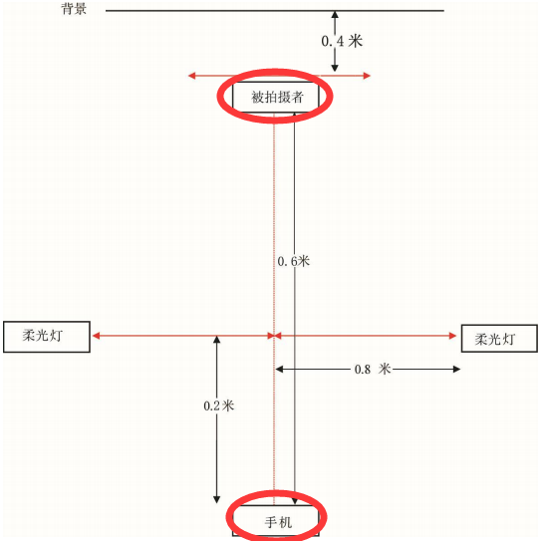
拍照注意事项：
1. 光线：柔光灯拍摄情况下，建议两侧亮度均衡（不宜过亮）；自然光拍摄情况下，建议面向窗户（避免阳光直射，不建议晚间拍摄），保证面部光线均匀，无明显可见或不对称的高光、光斑，无红眼。
2. 人物姿态与表情：站姿或坐姿端正，表情自然，双眼自然睁开并平视，耳朵对称，左右肩膀平衡，嘴唇自然闭合。
3. 眼镜：常戴眼镜者应佩戴眼镜，但不得戴有色（含隐形）眼镜，镜框不得遮挡眼睛，眼镜不能有反光。
4. 佩饰及遮挡物：不得佩戴耳环、项链等饰品，头发不得遮挡眉毛、眼睛和耳朵，不得使用头部覆盖物（宗教、医疗和文化需要时，不得遮挡脸部或造成阴影），不宜化妆或涂抹防晒霜。
5. 衣着：应穿着与背景色区分明显的上衣，避免复杂图案和条纹（不得穿着蓝色上衣）。
6. 严禁翻拍：证件照应注重真实性，严禁翻拍其他照片，严禁利用其它软件做任何脸部美颜处理，如有违规，学生账号将被锁定，需由学校管理员进行解锁。

